

Universidad Nacional de Río Cuarto

Facultad de Ingeniería

Práctica Profesional Supervisada

“Diseño e implementación de un sistema de monitoreo para la RED comunitaria y científica Las Lagunitas”

Alumno: Elias Coranti
Tutor Universidad: Pablo Solivella
Tutor Empresa: Daniel Bellomo
Lugar: Asociación civil Tierra Unida Activa, proyecto “Las Lagunitas Red Comunitaria y Científica”
Periodo: Septiembre 2025 a Diciembre 2025
Fecha de Entrega: 25 de Septiembre de 2026

Indice
Guía de implementación 3
1. Arquitectura 3
2. Requisitos 3
Servidor de producción 3
Red 4
Laboratorio 4
3. Instalación en producción 4
3.1 Preparar el servidor 4
3.2 Obtener el proyecto y configurar secretos 4
4.3 Levantar el stack 5
4.4 Primer acceso y endurecimiento 5
4.5 Preparar los equipos de la red 5
4.6 Completar el inventario de producción 5
4.7 Aprovisionar 6
4.8 Verificar 6
4.9 Notificaciones por Telegram 7
4.10 Backups 7
4.11 (Opcional) Zabbix proxy en Las Lagunitas 7
5. Checklist de puesta en producción 7
6. Decisiones de diseño 8
7. Referencia del CLI 8

Guía de implementación
Versión 2.1 · Zabbix 7.0 LTS · Red Comunitaria y Científica Las Lagunitas (Alpa Corral, Córdoba)
Esta guía explica cómo poner en marcha el sistema de monitoreo desde cero en el servidor de producción que monitoreará la red real. Toda la configuración se genera automáticamente desde el inventario de la red.

Arquitectura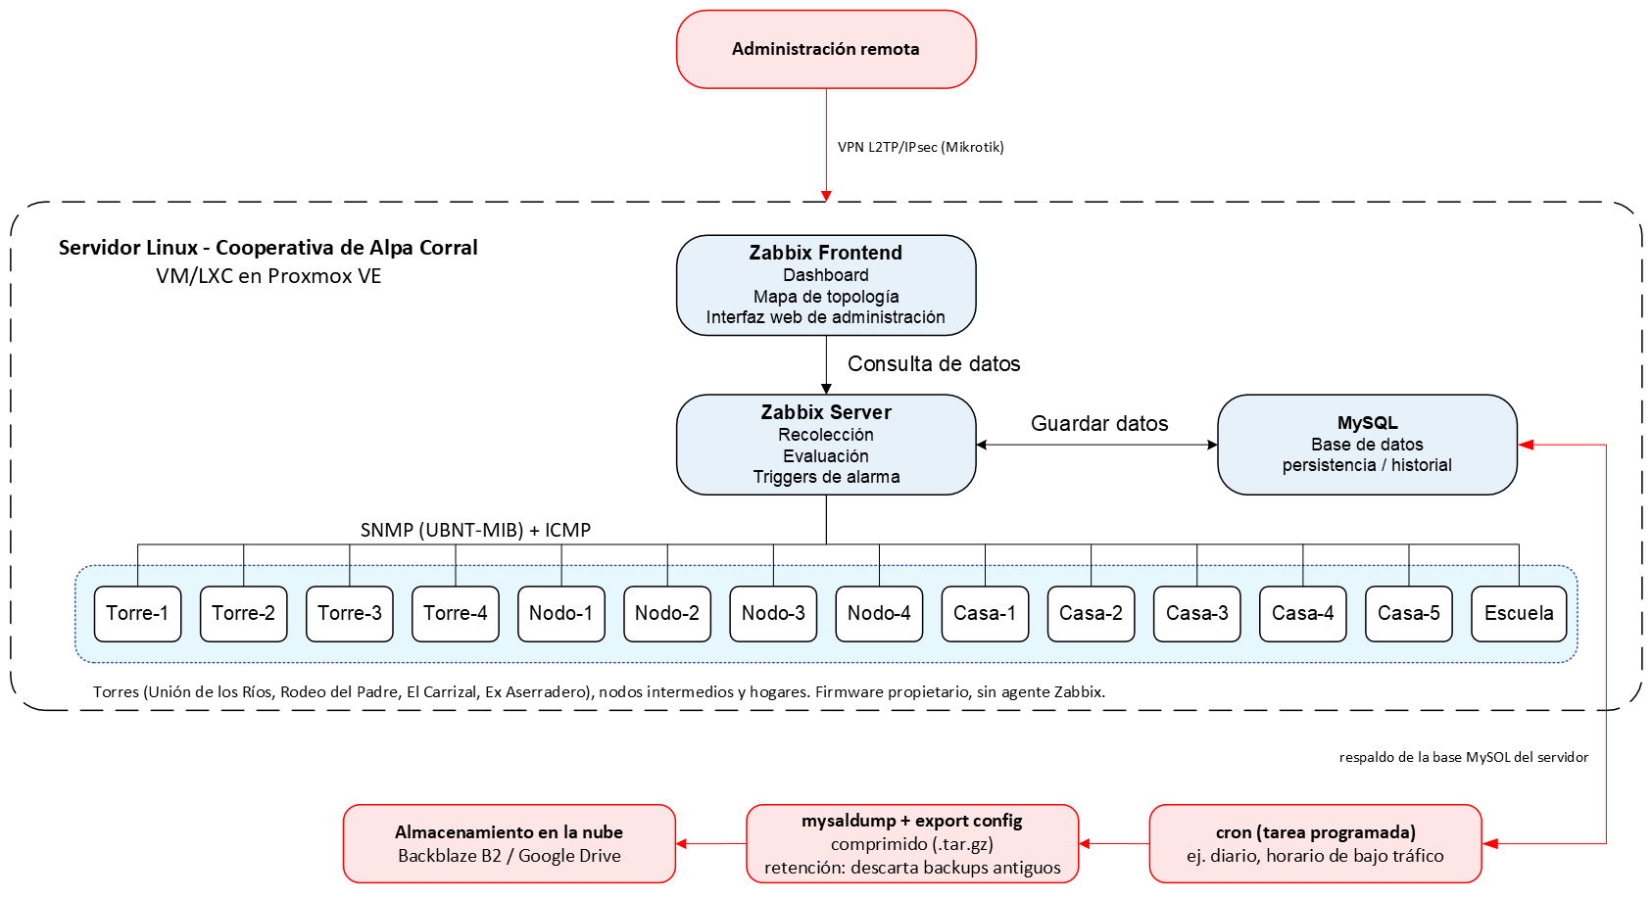

Capa | Producción
Host | Servidor Linux (Ubuntu LTS) en el nodo UNRC
Stack | deploy/produccion/docker-compose.yml
Equipos | Equipos reales alcanzados por ruteo/VPN
Acceso web | https://<ZBX_DOMAIN> (Caddy)
Inventario | config/inventory.produccion.yaml

Métodos de recolección
- ICMP (template Lagunitas - Disponibilidad ICMP): el Zabbix server hace ping a cada equipo cada 30 s. Funciona con cualquier equipo con IP, incluidos los routers AirCube de los hogares, que no tienen SNMP ni API documentada.
- SNMP v2c (templates oficiales Ubiquiti AirOS by SNMP y Mikrotik by SNMP): para los equipos airMAX (PowerBeam, LiteBeam, NanoLoco) y el router Mikrotik. Aporta señal, ruido, CCQ, tráfico por interfaz, CPU y memoria.
- API REST de UniFi (template Lagunitas - AP UniFi por API): para access points UniFi administrados por UniFi Network (caso del AP real del laboratorio).
Topología y dependencias. Cada equipo declara en el inventario su padre (el equipo del que depende su conectividad). El provisionador convierte esa relación en dependencias entre triggers: si cae una torre, Zabbix alerta solo por la torre y suprime las alertas de todos los nodos y hogares aguas abajo. El widget los muestra como "Sin servicio" y el reporte los contabiliza en la disponibilidad del servicio.

2. Requisitos

Servidor de producción
Recurso | Mínimo | Recomendado
CPU | 2 vCPU | 4 vCPU
RAM | 4 GB | 8 GB
Disco | 40 GB SSD | 80 GB SSD (historial 90 días, tendencias 1 año)
SO | Ubuntu Server 22.04/24.04 LTS
Energía | Con UPS | UPS + auto-arranque de servicios
Software: Docker Engine 24+ con el plugin Compose v2, Git, Python 3.10+ (python3-venv).

Red
- Desde el servidor debe poder hacerse ping a la IP de gestión de cada equipo (verificar reglas del firewall del Mikrotik y de la VPN).
- SNMP v2c (UDP/161) permitido desde la IP del servidor hacia los equipos airMAX y Mikrotik.
- Para el AP UniFi: acceso HTTPS al controlador UniFi (puerto de la API de integración).
- Puertos entrantes al servidor: 443/TCP (frontend). 10051/TCP solo si se usan agentes activos o un Zabbix proxy remoto.

3. Instalación

3.1 Preparar el servidor
sudo apt update && sudo apt install -y ca-certificates curl git python3-venv
curl -fsSL https://get.docker.com | sudo sh
sudo usermod -aG docker $USER # cerrar sesión y volver a entrar
sudo timedatectl set-timezone America/Argentina/Cordoba
sudo ufw allow OpenSSH && sudo ufw allow 443/tcp && sudo ufw allow 80/tcp && sudo ufw enable

3.2 Obtener el proyecto y configurar secretos
sudo mkdir -p /opt/zabbix-lagunitas && sudo chown $USER /opt/zabbix-lagunitas
git clone https://github.com/ecoranti/zabbix-lagunitas.git /opt/zabbix-lagunitas
cd /opt/zabbix-lagunitas
cp deploy/produccion/.env.example deploy/produccion/.env
cp .env.example .env
- deploy/produccion/.env: contraseñas de MySQL (generarlas con openssl rand -base64 24), ZBX_DOMAIN (nombre o IP con que se accederá) y CADDY_TLS (internal para uso en LAN/VPN, o un email para certificado Let's Encrypt si hay dominio público).
- .env (usado por el provisionador): ZABBIX_URL=https://<ZBX_DOMAIN>/api_jsonrpc.php, LAGUNITAS_INVENTORY=config/inventory.produccion.yaml, SNMP_COMMUNITY, y opcionalmente TELEGRAM_BOT_TOKEN / TELEGRAM_CHAT_ID. Con CADDY_TLS=internal agregar ZABBIX_VERIFY_TLS=false (certificado propio).
- Permisos al .dev:
chmod 600 .env deploy/produccion/.env

4.3 Levantar el stack
cd deploy/produccion
docker compose up -d
docker compose ps # los 5 servicios en "running" o "healthy"
La primera vez MySQL tarda 1–2 minutos en crear el esquema.

4.4 Primer acceso y endurecimiento
- Entrar a https://<ZBX_DOMAIN> con Admin / zabbix y cambiar la contraseña de inmediato (User settings → Profile → Change password).
- Crear un usuario de servicio para el provisionador (Users → Users → Create user), rol Super admin role, y generarle un API token (Users → API tokens). Guardarlo en .env como ZABBIX_API_TOKEN y borrar ZABBIX_USER/ZABBIX_PASSWORD.
- Administration → General → GUI: zona horaria por defecto America/Argentina/Cordoba.

4.5 Preparar los equipos de la red
El paso a paso detallado por tipo de equipo (radios airMAX, Mikrotik, airCube, UniFi), con qué métricas y alertas aporta cada uno, está en la Guía de integración de equipos. Resumen:
Ubiquiti airMAX (PowerBeam, LiteBeam, NanoLoco): en la interfaz de airOS → Services → SNMP Agent: habilitar, definir SNMP Community (la misma que SNMP_COMMUNITY) y el contacto / ubicación. Guardar y aplicar.
Mikrotik RB750/RB950:
/snmp community add name=<COMUNIDAD> addresses=<IP_SERVIDOR>/32 read-access=yes write-access=no
/snmp set enabled=yes contact="Red Las Lagunitas" location="Torre Walter"
/ip firewall filter add chain=input protocol=udp dst-port=161 src-address=<IP_SERVIDOR> action=accept place-before=0 comment="Zabbix SNMP"
/ip firewall filter add chain=input protocol=icmp src-address=<IP_SERVIDOR> action=accept place-before=0 comment="Zabbix ICMP"
Routers AirCube: solo requieren responder ping en su IP de gestión.
Comprobar desde el servidor (usa la misma red que el Zabbix server):
docker compose exec zabbix-server fping -c3 <IP_EQUIPO>
bin/lagunitas probar-snmp <IP_EQUIPO>

4.6 Completar el inventario de producción
config/inventory.produccion.yaml parte de la misma topología que el laboratorio. Para cada elemento completar:
Campo | Qué poner
ip | IP de gestión real del equipo (reemplazar las marcadas COMPLETAR).
estado | operativo si el tramo está en servicio; en_proceso / sin_configurar si no (se crea deshabilitado y se ve en gris en el mapa).
perfiles | [icmp] para todos; agregar airos_snmp en equipos airMAX y mikrotik_snmp en el Mikrotik.
funcion | ap, sm, ptp o router.
modelo | Modelo exacto (se guarda en el inventario de Zabbix).
dispositivos | Los demás equipos con IP del sitio (AP que retransmite, router del hogar), cada uno con su host, IP, función, modelo y perfiles.
padre | Equipo del que depende (define dependencias de alertas y el camino en el mapa).
equipo | Hardware instalado (se guarda en el inventario de Zabbix).

Validar el archivo sin tocar Zabbix:
bin/lagunitas -i config/inventory.produccion.yaml validar

4.7 Aprovisionar
bin/lagunitas aprovisionar
Pasos que ejecuta (se pueden correr por separado con --solo <paso>):
Paso | Qué crea/actualiza
templates | Templates propios (ICMP, airMAX por SNMP, Mikrotik por SNMP, UniFi por API), valuemaps, triggers, descubrimientos y dashboards de detalle
hosts | Grupos por rol, hosts, interfaces, tags, inventario y macros (secretas)
dependencias | Dependencias padre → hijo de los triggers de caída; las alertas "sin datos SNMP/API" dependen de la caída del propio equipo
servidor | Auto-monitoreo del Zabbix server vía el contenedor zabbix-agent
mapa | Mapa Las Lagunitas - Topología con leyenda y enlaces por estado
servicios | Árbol de servicios y SLA mensual (objetivo 99,5 %)
modulos | Registra y habilita los módulos del frontend
dashboard | Dashboard Las Lagunitas - Centro de monitoreo
alertas | Grupo de operadores, acción de notificación y Telegram (si está configurado)

El proceso es idempotente: puede ejecutarse las veces que haga falta; actualiza lo existente sin duplicar.

4.8 Verificar
bin/lagunitas verificar
Lista hosts faltantes, items no soportados y problemas abiertos. En el frontend comprobar:
☐ Dashboards → Las Lagunitas - Centro de monitoreo → página Equipos: todos los equipos
operativos "En línea" y los tramos no habilitados como "No monitoreado".
☐ Mapa de topología con enlaces verdes (operativos), discontinuos (en proceso) y punteados
(sin configurar).
☐ Reports → Disponibilidad de la red genera el reporte.
☐ Services → SLA report muestra el SLA Las Lagunitas - Disponibilidad mensual.
☐ Prueba de alarma: desconectar (o bloquear el ping de) un equipo de borde y confirmar la
alerta y su recuperación.

4.9 Notificaciones por Telegram
- Crear un bot con @BotFather (/newbot) y copiar el token.
- Agregar el bot a un grupo de operadores y obtener el chat_id (por ejemplo con
https://api.telegram.org/bot<TOKEN>/getUpdates después de escribir en el grupo).
- Completar TELEGRAM_BOT_TOKEN y TELEGRAM_CHAT_ID en .env y ejecutar
bin/lagunitas aprovisionar --solo alertas.
- Probar desde Alerts → Media types → Telegram → Test.
La acción Las Lagunitas - Notificar caídas avisa problemas de severidad Average o mayor, envía un recordatorio a los 30 minutos si siguen abiertos y avisa la recuperación.

4.10 Backups
COMPOSE_DIR=/opt/zabbix-lagunitas/deploy/produccion /opt/zabbix-lagunitas/scripts/backup.sh /var/backups/zabbix
Programarlo diariamente con crontab -e:
0 3 * * * COMPOSE_DIR=/opt/zabbix-lagunitas/deploy/produccion /opt/zabbix-lagunitas/scripts/backup.sh /var/backups/zabbix >> /var/log/zabbix-backup.log 2>&1
Copiar periódicamente /var/backups/zabbix fuera del servidor. Restauración: scripts/restore.sh.

4.11 (Opcional) Zabbix proxy en Las Lagunitas
Si el enlace entre el servidor (UNRC) y la red comunitaria es inestable, instalar un Zabbix proxy dentro de la red (por ejemplo en una Raspberry Pi junto al Mikrotik). El proxy hace los chequeos localmente y guarda los datos si se corta el enlace, reenviándolos al volver. En ese caso los hosts se asignan al proxy (Monitored by proxy) y el servidor debe aceptar conexiones en 10051/TCP.

5. Checklist de puesta en producción
☐ Contraseña de Admin cambiada; provisionador con API token.
☐ .env con permisos 600; secretos fuera del repositorio.
☐ HTTPS operativo (Caddy) y HTTP redirigido.
☐ Inventario de producción con IPs, padres, perfiles, modelos y dispositivos verificados.
☐ Cada equipo SNMP probado con bin/lagunitas probar-snmp antes de aprovisionar.
☐ Todos los equipos operativos "En línea"; sin items no soportados inesperados.
☐ Prueba de caída y recuperación realizada y documentada.
☐ Notificaciones probadas (Telegram o email).
☐ Backup diario programado y una restauración de prueba realizada.
☐ Servidor con UPS y Docker habilitado al arranque (sudo systemctl enable docker).

6. Decisiones de diseño
- Configuración como código. Evita configuraciones manuales imposibles de reproducir: el
inventario YAML describe la red y el provisionador la refleja en Zabbix.
- ICMP como base universal + SNMP donde el equipo lo permite. Los AirCube y los controladores
de carga Epever LS-E no exponen métricas, pero todo equipo con IP puede responder ping.
- Dependencias entre triggers. En una red en árbol, una caída troncal dispara decenas de
alertas; las dependencias reducen el ruido a la causa raíz.
- Dos disponibilidades. La propia mide al equipo; la de servicio mide lo que vivió el
hogar. Ambas son necesarias para gestionar la red y para rendir cuentas a la comunidad.
- Módulos propios del frontend. Presentan la información con el lenguaje de la red
(torres, nodos, hogares) para operadores sin formación específica en Zabbix.

7. Referencia del CLI
bin/lagunitas [-i INVENTARIO] aprovisionar [--solo PASO ...] [--migrar-v1]
bin/lagunitas validar # valida el inventario sin tocar Zabbix
bin/lagunitas probar-snmp <ip> [--comunidad X] # diagnóstico SNMP antes de integrar
bin/lagunitas unifi-ids <ip> [puerto] # IDs de site y AP de un controlador UniFi
bin/lagunitas verificar
bin/lagunitas exportar # templates y mapa en zabbix/export/*.yaml
bin/lagunitas lab levantar|apagar|estado
bin/lagunitas lab caida <equipo> # simula la caída (docker stop)
bin/lagunitas lab recuperar <equipo> # docker start
bin/lagunitas lab escenario <equipo> <escenario> # fallas simuladas de radio / energía

